Работа с сообщениями по формам 3484-У

Работа с профилем организации (лица)
Профиль организации (лица) позволяет заполнить и сохранить на сайте Росфинмониторинга данные организации (лица) для их последующей автоматической подстановки в соответствующие поля сообщений по формам 3484-У.

Для заполнения данных профиля организации (лица) перейдите в меню «РФМ. Личный кабинет» и выберите пункт Профиль организации (лица) подсписка Настройки.
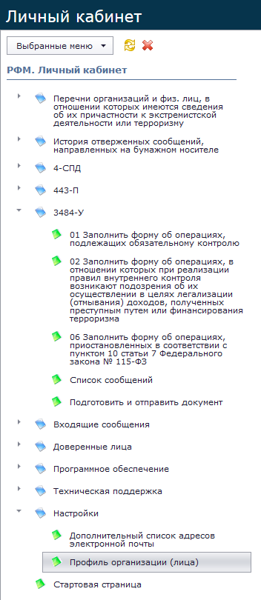

Откроется вкладка профиля организации (лица).

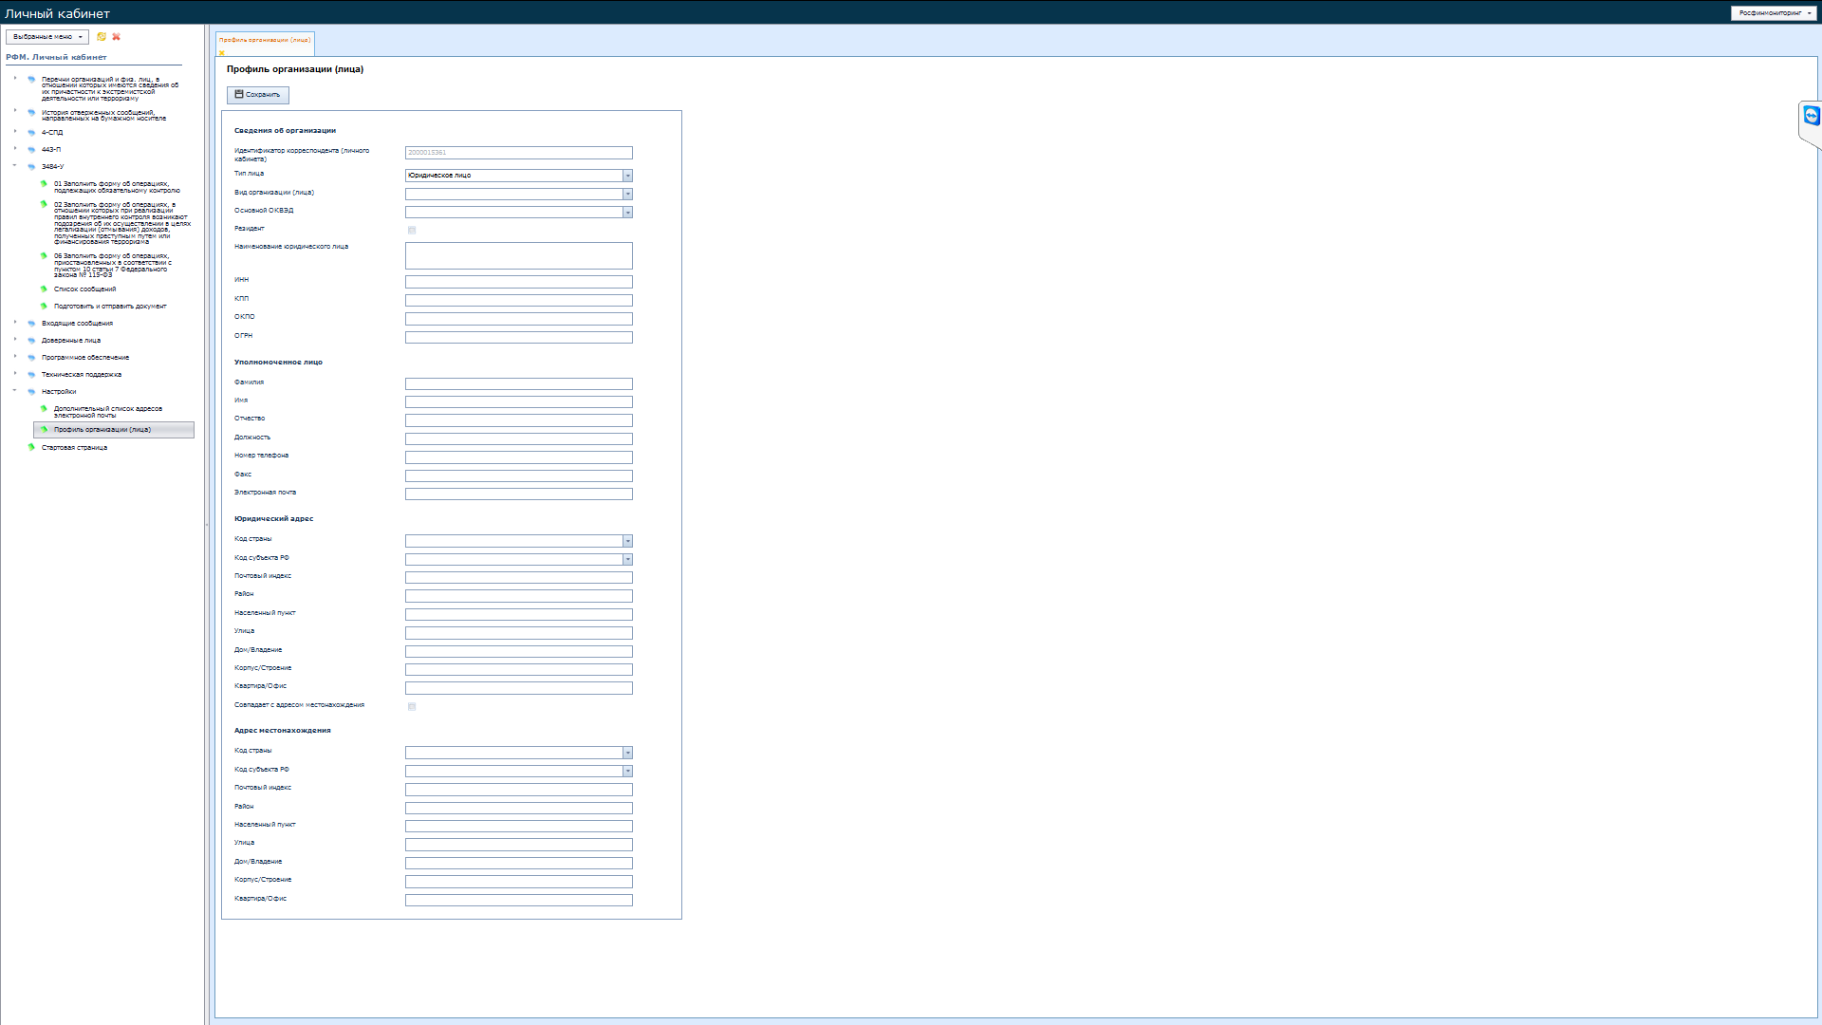
Заполните поля профиля и нажмите кнопку Сохранить в верхней части страницы.
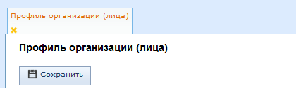

Создание сообщения об операциях, подлежащих обязательному контролю
Для создания сообщения об операциях, подлежащих обязательному контролю перейдите в меню «РФМ. Личный кабинет» и выберите пункт 01 Заполнить форму об операциях, подлежащих обязательному контролю подсписка 3484-У.

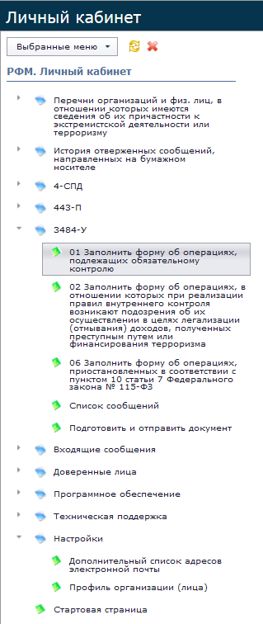
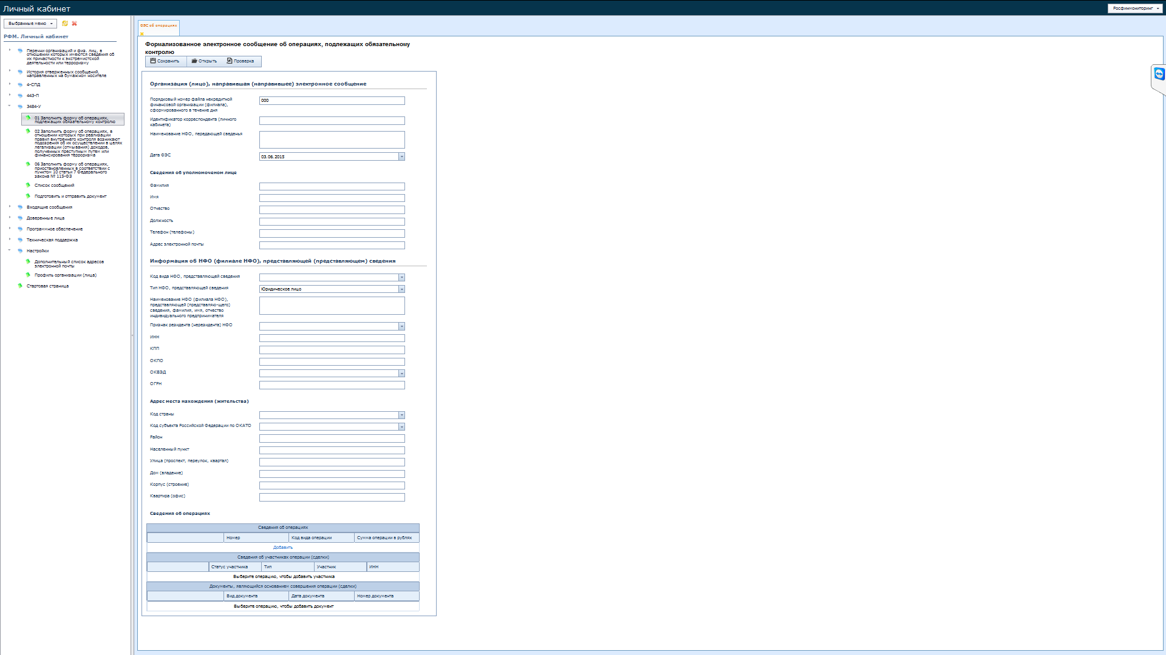
Откроется форма «Формализованное электронное сообщение об операциях, подлежащих обязательному контролю».

Заполните поля формы.
Для проверки сообщения на наличие ошибок нажмите кнопку Проверить в верхней части формы.
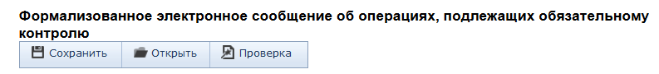
Для сохранения сообщения на локальный диск нажмите кнопку Сохранить в верхней части формы.

Также имеется возможность загрузки (открытия) сформированного ранее сообщения на форму заполнения сообщения. Для этого нажмите кнопку Открыть в верхней части формы.

Создание сообщения об операциях, в отношении которых при реализации правил внутреннего контроля возникают подозрения об их осуществлении в целях легализации (отмывания) доходов
Для создания сообщения о приобретении обществом ценных бумаг перейдите в меню «РФМ. Личный кабинет» и выберите пункт 02 Заполнить форму об операциях, в отношении которых при реализации правил внутреннего контроля возникают подозрения об их осуществлении в целях легализации (отмывания) доходов, полученных преступным путем или финансирования терроризма подсписка 3484-У.

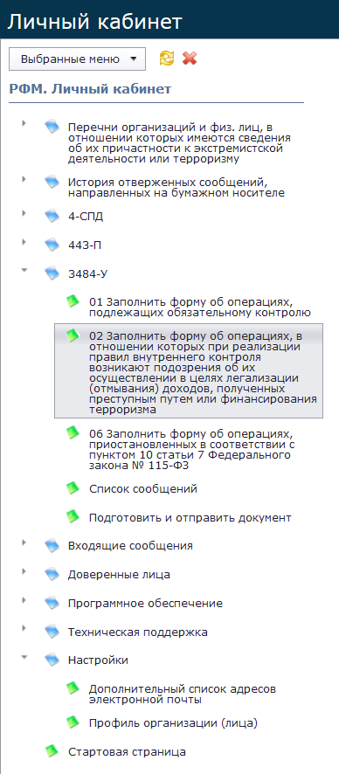
Откроется форма «Формализованное электронное сообщение об операциях, в отношении которых при реализации правил внутреннего контроля возникают подозрения об их осуществлении в целях легализации (отмывания) доходов».

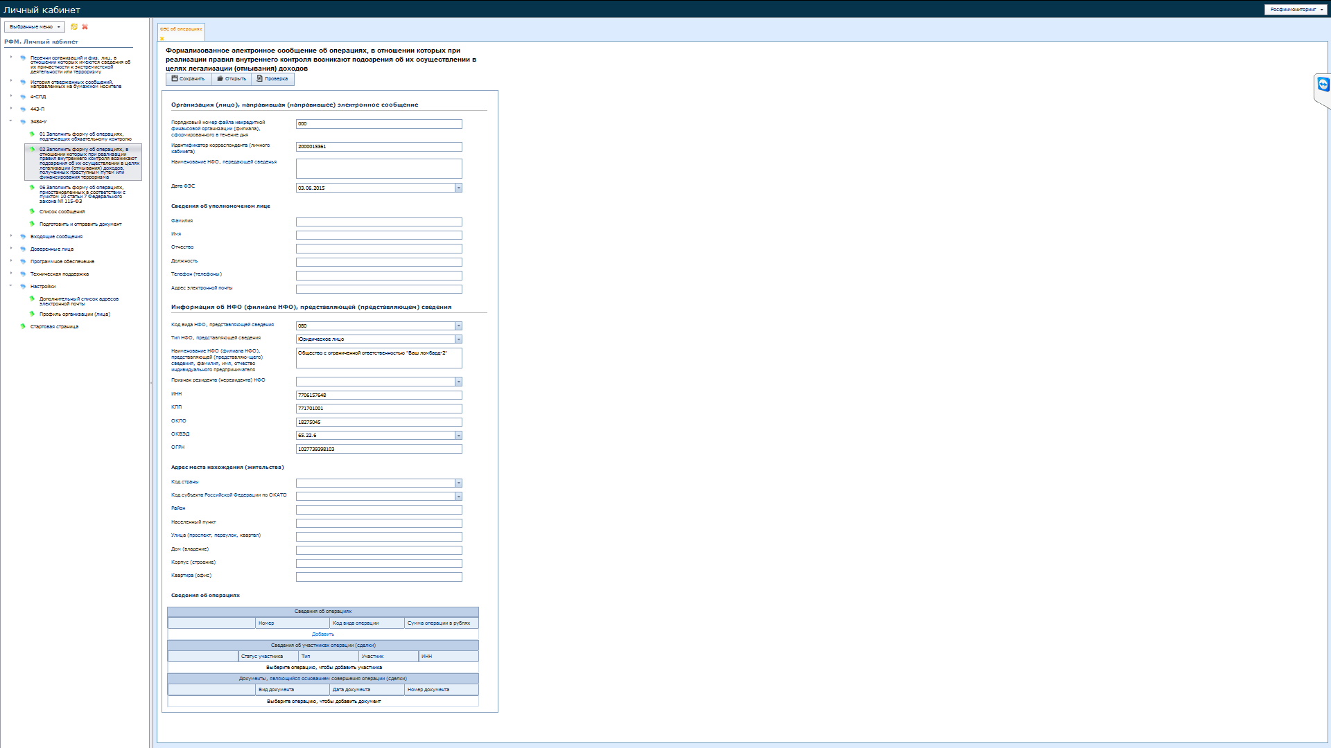
Заполните поля формы.

Для проверки сообщения на наличие ошибок нажмите кнопку Проверить в верхней части формы.
Для сохранения сообщения на локальный диск нажмите кнопку Сохранить в верхней части формы.
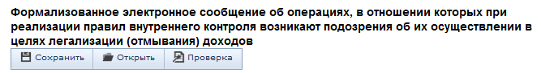
Также имеется возможность загрузки (открытия) сформированного ранее сообщения на форму заполнения сообщения. Для этого нажмите кнопку Открыть в верхней части формы.

Создание сообщения об операциях, приостановленных в соответствии с пунктом 10 статьи 7 Федерального закона № 115-ФЗ
Для создания сообщения о приобретении обществом ценных бумаг перейдите в меню «РФМ. Личный кабинет» и выберите пункт 06 Заполнить форму об операциях, приостановленных в соответствии с пунктом 10 статьи 7 Федерального закона № 115-ФЗ подсписка 3484-У.

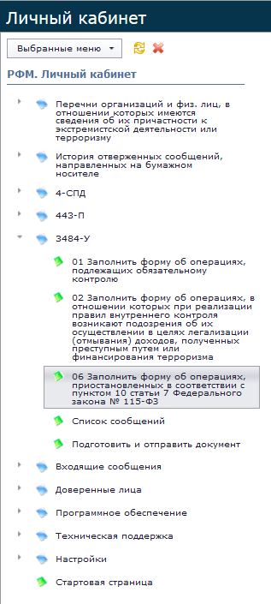
Откроется форма «Формализованное электронное сообщение об операциях, приостановленных в соответствии с пунктом 10 статьи 7 Федерального закона № 115-ФЗ».
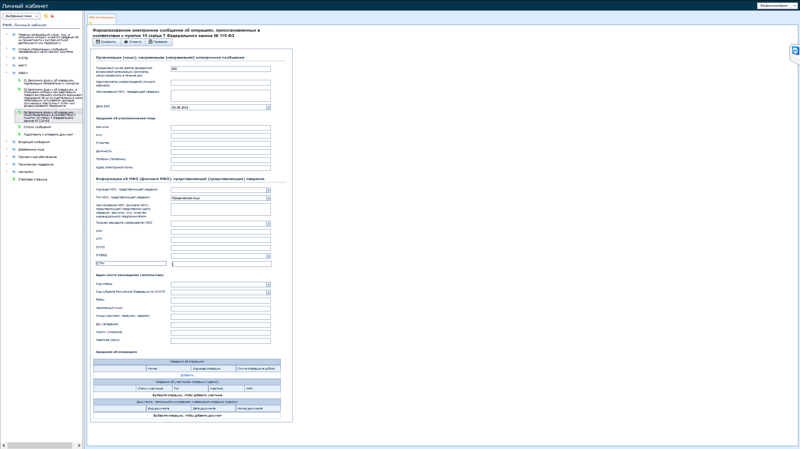

Заполните поля формы.

Для проверки сообщения на наличие ошибок нажмите кнопку Проверить в верхней части формы.
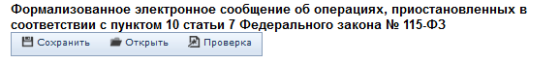
Для сохранения сообщения на локальный диск нажмите кнопку Сохранить в верхней части формы.

Также имеется возможность загрузки (открытия) сформированного ранее сообщения на форму заполнения сообщения. Для этого нажмите кнопку Открыть в верхней части формы.

Подготовка и отправка электронного документа
Для отправки сформированных ранее сообщений необходимо подготовить и отправить электронный документ.
Для этого перейдите в меню «РФМ. Личный кабинет» и выберите пункт Подготовить и отправить документ подсписка 3484-У.
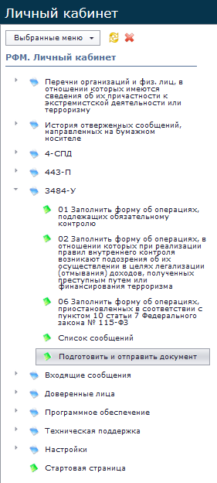

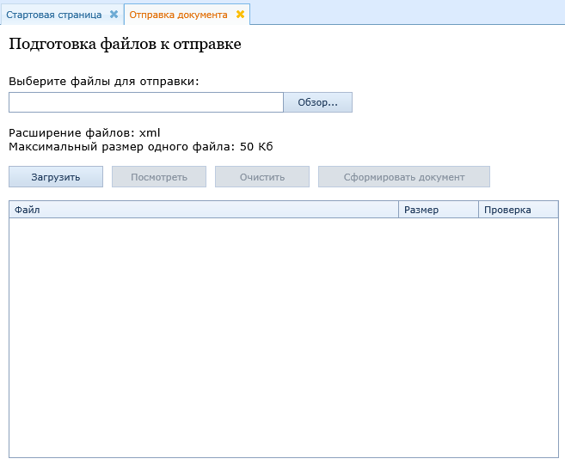
Откроется закладка отправки документа.

Нажмите кнопку Обзор, в открывшемся окне выберите файлы для отправки и нажмите кнопку Открыть.

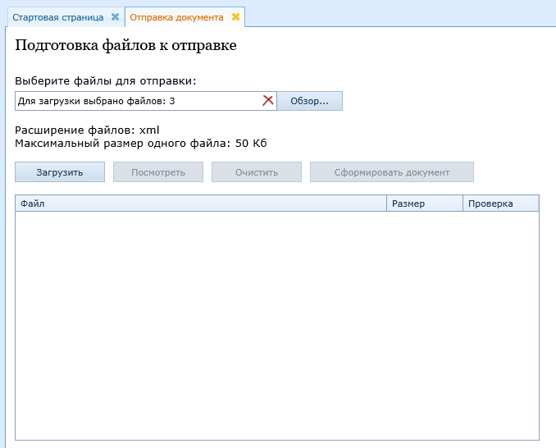
В строке выбора файлов отобразится количество выбранных файлов.

Для загрузки файлов нажмите кнопку Загрузить.

После окончания загрузки в списке отобразятся выбранные файлы.
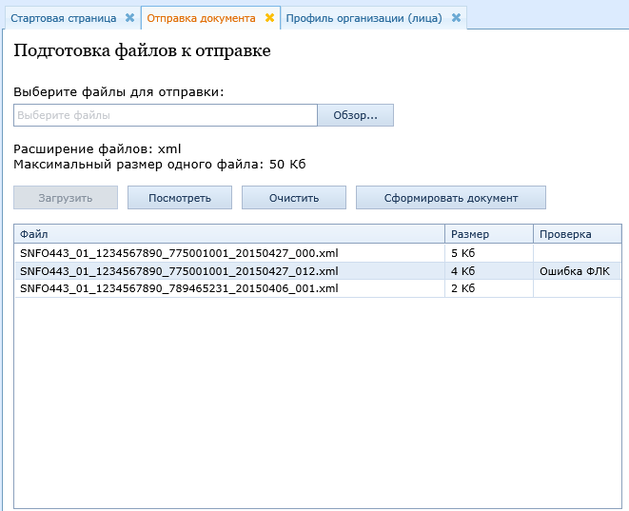
В случае, если при загрузке в файле была обнаружена ошибка, более подробную информацию о ней можно посмотреть, выделив соответствующую строку в списке файлов и нажав кнопку Посмотреть.

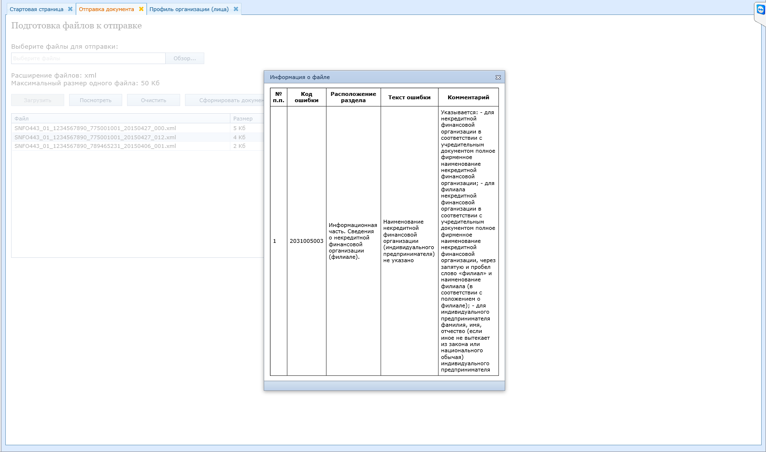
Нажмите кнопку Сформировать документ.
На странице отобразится список сертификатов подписи.
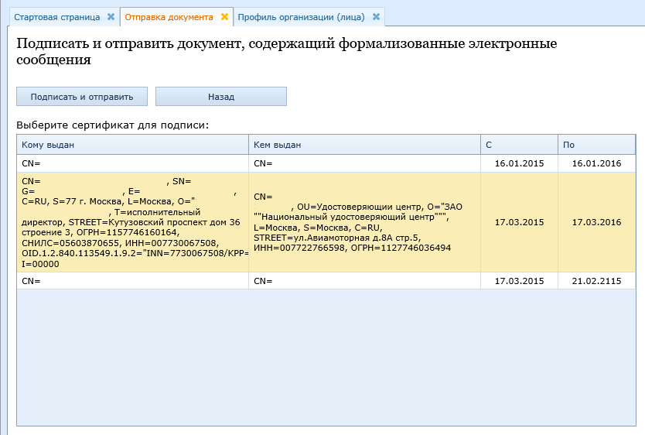
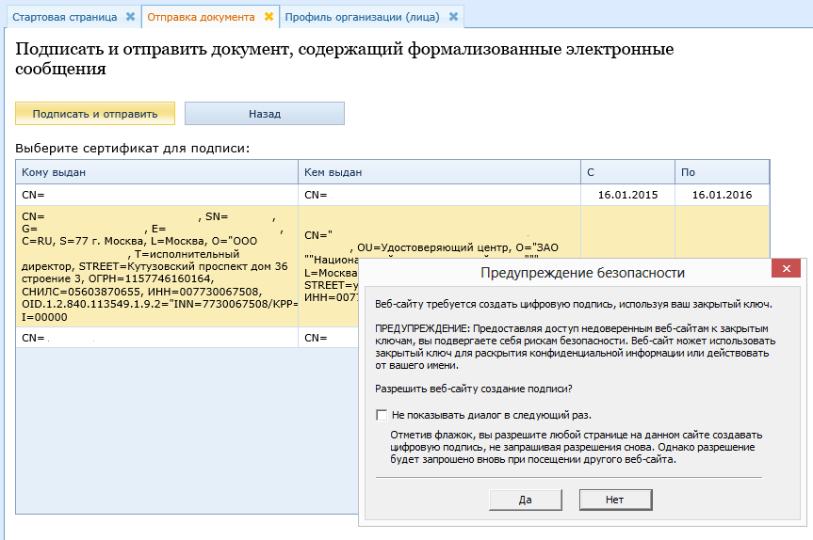
Кликом ЛКМ выберите сертификат, с помощью которого будет подписан документ, и нажмите кнопку Подписать и отправить.

При необходимости подтвердите разрешение сайту на создание подписи.

В результате на странице отобразится уведомление об успешной отправке сообщения.
